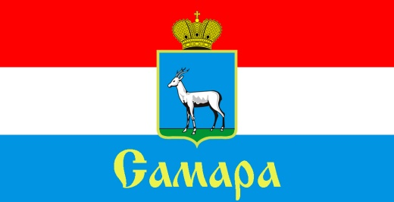
СОВЕТ ДЕПУТАТОВ
ЖЕЛЕЗНОДОРОЖНОГО ВНУТРИГОРОДСКОГО РАЙОНА ГОРОДСКОГО ОКРУГА САМАРА

443030, г. Самара, ул. Урицкого, 21, Тел.(846) 310-34-44

РЕШЕНИЕ
от «02» декабря 2020г. №26

О проекте решения Совета депутатов Железнодорожного внутригородского района городского округа Самара «О бюджете Железнодорожного внутригородского района городского округа Самара Самарской области на 2021 год и на плановый период 2022 и 2023 годов»

Рассмотрев представленный Главой Железнодорожного внутригородского района городского округа Самара проект решения Совета депутатов Железнодорожного внутригородского района городского округа Самара «О бюджете Железнодорожного внутригородского района городского округа Самара Самарской области на 2021 год и на плановый период 2022 и 2023 годов», в соответствии со статьей 47 Устава Железнодорожного внутригородского района городского округа Самара Самарской области

РЕШИЛ:

1. Принять проект решения Совета депутатов Железнодорожного внутригородского района городского округа Самара «О бюджете Железнодорожного внутригородского района городского округа Самара Самарской области на 2021 год и на плановый период 2022 и 2023 годов» в первом чтении – утвердить основные характеристики бюджета Железнодорожного внутригородского района городского округа Самара Самарской области (далее - бюджет Железнодорожного внутригородского района):
1.1. на 2021 год:
- общий объем доходов – 138 383,5 тыс. рублей;
- общий объем расходов – 138 383,5 тыс. рублей;
- дефицит (профицит) – 0,0 тыс. рублей.
1.2. на 2022 год:
- общий объем доходов – 135 922,1 тыс. рублей;
- общий объем расходов – 135 922,1 тыс. рублей;
- дефицит (профицит) – 0,0 тыс. рублей.
1.3. на 2023 год:
- общий объем доходов – 138 887,7 тыс. рублей;
- общий объем расходов – 138 887,7 тыс. рублей;
- дефицит (профицит) – 0,0 тыс. рублей.

2. Настоящее Решение вступает в силу со дня его принятия.

3. Контроль за исполнением настоящего Решения возложить на комитет по бюджету, налогам и экономике.

Глава Железнодорожного
внутригородского района В.В. Тюнин

Председатель
Совета депутатов Н.Л. Скобеев

